S参数应用技巧-正确分配端口号
来源：微波射频网
元器件通过互连线组建成电路，常见的互连线包括电缆、PCB走线、接插件、芯片封装等等。当信号频率比较低时，这些互连线对信号是透明的。当互连线的物理尺寸大于1 / 4信号波长时，它对信号的反射和相位时延已不能忽略，需要将其视为传输线(Transmission Line)。S参数是描述传输线电气特性的理想模型，已成为射频领域、信号完整性领域的事实标准。S参数可以由仿真软件产生，也可以由仪器对实物测量得到，比如力科公司的信号完整性网络分析仪SPARQ。无论何种途径得到的S参数文件，都是Touchstone格式的数据矩阵。
用S参数描述互连线，首先需要定义互连线的端口号。例如一条电缆被视为两端口，电缆两端分别标注为端口1和端口2，那么描述它的S参数包含4组数据：
S11：端口1的回波损耗
S21：从端口1到端口2的插入损耗
S12：从端口2到端口1的插入损耗
S22：端口2的回波损耗
无源的互连线两端是对称的，所以S11=S22,S12=S21.
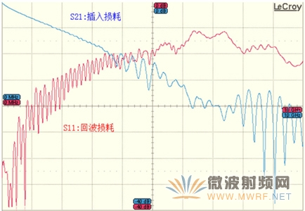
图1 插入损耗S21和回波损耗S11
从图1可以看出这样一个明显的特点：插入损耗S21在低频段接近于0dB，回波损耗S11在低频段是比较大的负值(分贝表示)。这符合互连线的物理特点：低频信号的大部分能量都能通过互连线，被反射的能量很小。这个特点能够帮助我们从S参数数据中快速辨认出插入损耗。
Touchstone标准定义了S参数的数据格式，但却没有定义如何对端口编号。对于两端口无所谓，对于多端口，则有多种编号方式。例如用四端口S参数来描述一对PCB差分走线，有下面两种编号方式：
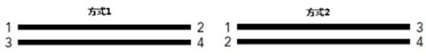
在方式1下，S21是插入损耗，S31是近端串扰。在方式2下则反过来了，S21是近端串扰，S31是插入损耗。无论按哪种编号方式产生的S参数文件都是可用的，但却容易对使用者造成困惑。工程师可能使用来源不同的S参数文件来做电路仿真。这些S参数的编号方式如果不统一，端口很可能被错误连接。仿真结果自然完全错误。虽然可以按前文所述特点来辨认插入损耗，但很麻烦。
另一种可能的情况是，工程师更愿意以差分的视角来描述一对走线，因此利用软件将4端口单端S参数转换为2端口混合模式S参数也是常事。混合模式S参数含有两组主要的数据：
SDD11 (SD1D1)：1端口的差分回波损耗
SDD21 (SD2D1)：1端口到2端口的差分插入损耗
如果是按方式2编号的单端S参数，很多软件转换得到的混合模式S参数，其SDD11为差分插入损耗，SDD21为差分回波损耗。这和传统习惯不符，更容易引起混乱。
因此，我们建议，无论是用仿真软件生成，还是用信号完整性网络分析仪SPARQ测量S参数，统一将左侧端口用奇数编号，右侧用偶数编号，如下图：
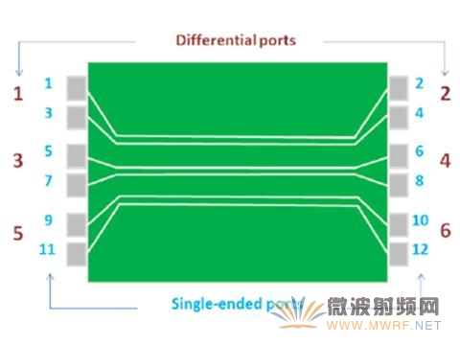
图3 正确的编号规则
这种编号方式也便于扩展。例如上图是三对差分线，如果要补上第四对差分线，只需要增加编号13 到16，不影响以前的端口编号。
用力科信号完整性网络分析仪SPARQ 测量一对差分线的混合S 参数，按我们建议的端口分配方法，设置界面 如图 4:
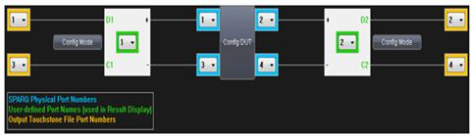
图4 在SPARQ 软件中分配混合模式S 参数端口
由此测量得到的混合模式S 参数矩阵按图5 所示。可分为四个象限，左上和右下象限分别描述了互连线对差分信号和共模信号的行为，右上和左下象限描述了互连线对差分和共模信号的模式转换行为。统一按此规则排列，方便工程师快速解读混合模式S参数。
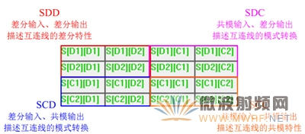
图5 混合模式S 参数矩阵的四个象限
如果你获取到的S 参数文件已经是容易引起困惑的编号方式，可以从力科公司网站上免费下载SPARQ软件，将S 参数的端口重新分配，也能在单端和混合模式之间转换。如下图：
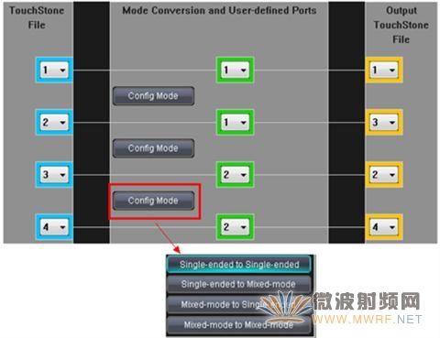
图6 利用SPARQ软件转换S参数文件的端口号和模式
正确地为S参数端口编号能提高工作效率，用力科信号完整性网络分析仪SPARQ能快速准确地测量S参数、处理S参数文件。为提升产品的信号完整性提供最大帮助。
参考文献
[1] Converting Imported S-parameters to Mixed-Mode and Reassigning Ports Numbers, Teledyne LeCroy Corporation.
[2] Avoid a common S-parameter problem. Eric Bogatin, Alan Blackman. Test & Measurement World

